Perancangan Cetakan Komposit Kayu-Plastik Menggunakan Finite Element
Analysis (FEA)

Roy Waluyo¹, Anton Royanto Ahmad¹, Gatot Eka Pramono¹, Fahrulrizal¹
¹ Program Studi Teknik Mesin Universitas Ibn Khaldun Bogor
Jl. K.H. Soleh Iskandar km. 2 Kedung Badak, Bogor 16161, Indonesia
Roy.waluyo@uika-bogor.ac.id

Abstrak
Dalam penelitian ini dilakukan perancangan cetakan hot press sebagai alat bantu pembuatan komposit kayu-plastik (WPC). Perancangan menggunakan metode finite element analysis terhadap komponen-komponen kritis saat proses pencetakan. Empat komponen yang dianalis yaitu, batang penahan, batang penekan, batang pengarah dan cetakan. Variasi simulasi menggunakan dimensi komponen, sesuai standar material yang tersedia dipasaran. Simulasi bertujuan mendapatkan nilai tegangan, displacement, strain dan safety factor. Hasil simulasi menunjukan batang penahan dengan variasi UNP65, UNP75 dan UNP80 masing-masing menghasilkan nilai tegangan maksimum 69,4 MPa, 71,2 MPa , dan 66,2 Mpa. Semua nilai safety factor untuk ketiga ukuran UNP lebih besar dari 2 yaitu, 4,6, 5,5 dan 6. Simulasi batang penekan dengan variasi UNP 50, UNP 65 dan UNP 75 masing-masing menghasilkan nilai tegangan maksimum 31,7 MPa, 24,7 MPa dan 29,8 MPa dengan nilai safety factor untuk masing-masing ukuran UNP yaitu 10,,2, 13,1 dan 10,9. Simulasi batang pengarah dengan variasi Pipa 1/2 inchi, 3/4 inchi dan 1 inchi masing-masing menghasilkan nilai tegangan maksimum 15,8 MPa, 15,1 MPa dan 12,1 MPa dengan nilai safety factor 20, 21 dan 26. Simulasi cetakan dengan variasi tebal 8, 10 dan 12 mm masing-masing menghasilkan tegangan maksimum 185 MPa, 118 MPa dan 82 MPa dengan nilai safety factor 1,3, 2 dan 3. Berdasarkan hasil simulasi maka batang penahan menggunakan UNP 65, batang penekan menggunakan UNP 50 batang pengarah menggunakan pipa 1/2 inch dan tebal plat cetakan adalah 12 mm.
Kata kunci: Cetakan, finite element analysis, komposit kayu plastik.

Abstract
In this study, hot press designed for making wood-plastic composites (WPC). The design uses a finite element analysis method of critical components during the process. Four parts were analyzed, namely, the supporting bar, the pressing bar, the guide rod, and the mold. Variation of simulations using part dimensions, according to standard materials available.. The simulation aims to get the value of stress, displacement, strain, and safety factor. The simulation results show that the holding rods with variations of UNP65, UNP75, and UNP80 each produce a maximum stress value of 69.4 MPa, 71.2 MPa, and 66.2 MPa. All safety factor values ​​for the UNP size are more significant than 2, 4.6, 5.5, and 6. Simulation of guide bars with variations of UNP 50, UNP 65, and UNP 75 each yields a maximum value of 31.7 MPa, 24, 7 MPa, and 29.8 MPa with safety factor values ​​for each UNP measure namely 10, 2, 13.1 and 10.9. Simulation of guide rods with pipe variations of 1/2 inch, 3/4 inch, and 1 inch respectively produce maximum stress values ​​of 15.8 MPa, 15.1 MPa, and 12.1 MPa with safety factor values ​​of 20, 21, and 26. Simulation molds with a thickness variation of 8, 10, and 12 mm each produces maximum stress of 185 MPa, 118 MPa, and 82 MPa with safety factor values ​​of 1.3, 2, and 3. Based on the simulation results the retaining bar uses UNP 65, the suppressor bar uses UNP 50 guide rods use a 1/2 inch pipe, and the mold plate thickness is 12 mm
Keywords: Mold, finite element analysis, Wood Plastic Composite

- Pendahuluan

Pembuatan komposit kayu-plastik (Wood Plastic Composite, WPC) merupakan salah satu alternatif mengurangi limbah plastik. WPC adalah komposit campuran antara plastik sebagai matriks (material yang dominan) dan kayu (natural fibre) sebagai penguat (reinforced). Secara sederhana klasifikasi dari bahan komposit terdiri dari tiga divisi yaitu komposit penguat partikel, komposit penguat serat, dan komposit struktural [1]. Untuk komposit penguat partikel terdiri dari large particle dan dispersion strengthened [2]. Untuk penguat serat terdiri dari continuos fibre dan discontinuos fibre [3]. Untuk struktural komposit terdiri dari laminates [4] dan sandwich panel [5]. Proses pencetakan WPC dapat menggunakan proses hotpress [6] [7], injection molding [8] [9] atau lay-up [10].
Proses dengan cetakan hot press cocok terutama untuk matriks polymer jenis termoplastik dengan penguat partikel large particle dan dispersion strengthened. penyatuan campuran material antara matriks dan penguat membutuhkan temperatur dan tekanan. Penelitian pengembangan cetakan hot press telah banyak dilakukan para peneliti. Selain untuk pembuatan WPC, mesin hot press dapat secara luas digunakan pada berbagai aplikasi. Contoh aplikasi mesin hot press diantaranya; pengepress serbuk kayu menjadi briket [11], recycle plastik HDPE [12] [13], komposit serat limbah pemintalan kapas [14].
Selain faktor komposisi material penyusun, temperatur dan tekanan merupakan faktor penting penentu sifat mekanik WPC. Cetakan hot press didesain dengan berbagai tekanan dan temperatur sesuai dengan kebutuhan. Temperatur desain cetakan hot press untuk pembuatan WPC umumnya berkisar antara 190 – 200°, [6], [13], [12] atau disesuaikan temperatur leleh plastik. Temperatur dan tekanan perlu direncanakan sedemikan rupa sehingga cetakan dapat mengakomodir kebutuhan proses. Temperatur pengepresan memberikan peran penting terhadap keberhasilan pembuatan WPC. Temperatur pemanasan dan waktu pemanasan berpengaruh terhadap kualitas produk cetak [12]. Temperatur yang tidak tepat dapat mengakibatkan terbentuknya cacat [15]
Selain temperatur, tekanan dapat berpengaruh terhadap sifat mekanis. Tekanan pengepresan dapat meningkatkan kemampuan matriks untuk menyebar secara merata [16]. Tekanan pengepresan dapat mengakibatkan ikatan antar muka matriks dan penguat meningkat serta mengurangi terbentuknya pori dan void [17] [16], Hal ini akan meningkatkan sifat mekanis WPC. Namun peningkatan tekanan dapat menurunkan kekerasan [18]. Tekanan pada cetakan hot press bersumber dari penggerak hidrolik [6] [14], penggerak pneumatik [11] [19] atau penggerak mekanik [12]
Dalam penelitian ini dilakukan rancang bangun cetakan hot press untuk pembuatan WPC. Komposisi WPC terdiri dari Recycle HDPE (rHDPE) sebagai matriks dan serbuk gergaji kayu kelapa serta serat sebut kelapa sebagai penguat. Cetakan hot press digunakan untuk mencetak sampel uji mekanis dengan ukuran produk cetak 200 x 100 x 11mm. Cetakan hot press dirancang mampu menekan hingga 10 kg/cm² dan temperatur maksimum 200 ºC. Sebagai sumber panas digunakan heater listrik (plate heater). Konstruksi rangka cetakan akan menggunakan kanal UNP dengan material AISI 1015. Material cetakan menggunakan ASTM A36. Simulasi Finite Elemen Analisys dilakukan untuk mendapatkan distribusi tegangan, displacement dan safety factor untuk mendapatkan ukuran komponen konstruksi rangka dan tebal cetakan yang sesuai.

- Metode Penelitian

Dalam penelitian ini akan dilakukan perancangan cetakan berikut konstruksinya. Cetakan akan digunakan sebagai alat bantu proses produksi pembuatan komposit kayu-plastik dengan spesifikasi sebagai berikut:

Proses | : | Hot press
Tekanan | : | 10 kg/cm²
temperatur | : | 200 °C
material | : | Plastic & serbuk kayu
Volume cetakan | : | 2200 cm³
Material rangka | : | AISI 1015
Material cetakan | : | ASTM A36
Simulasi finite element analysis menggunakan software Solidworks. Simulasi dilakukan secara parsial dengan mempertimbangkan free body diagram setiap komponen dalam menentukan besaran beban, lokasi beban dan bagian yang menjadi fixed geometry.
Model desain seperti terlihat pada gambar 1 dengan bagian-bagian seperti pada tabel 1. Bagian model yang merupakan critical part seperti batang penahan, batang penekan dan batang pengarah akan disimulasikan untuk mendapatkan pengaruh beban pada proses pencetakan komposit terhadap tegangan (stress) yang terjadi, displacement, strain dan Safety factor.

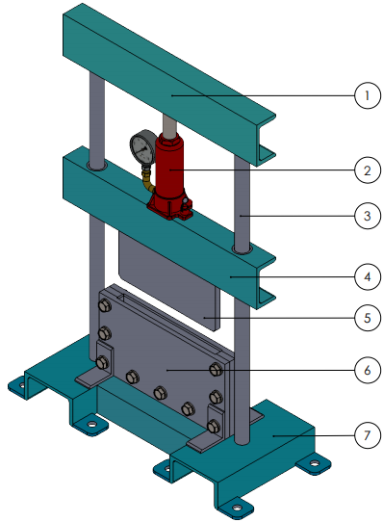
Gambar 1. Desain cetakan
Tabel 1. Bagian-bagian konstruksi rangka cetakan
Item No | Part Name | QTY
1 | Batang penahan | 1
2 | Dongkrak hidrolik | 1
3 | Batang pengarah | 2
4 | Batang penekan | 1
5 | Penekan | 1
6 | Cetakan | 1
7 | Landasan | 1
Dalam simulasi akan divariasikan ukuran tiap-tiap komponen (critical part) untuk mendapatkan ukuran part yang optimum. Variasi ukuran disesuaikan dengan ketersediaan material dipasaran. Variasi dimensi part seperti terlihat pada tabel 2.
Tabel 2. Variasi dimensi komponen
Part | Material
Batang penahan | UNP 65 | UNP 75 | UNP 85
Batang penekan | UNP 50 | UNP 65 | UNP 75
Batang pengarah | Pipa1/2” | Pipa3/4” | Pipa 1”
cetakan | Plat 8mm | Plat 10 mm | Plat 12mm
dari. Diagram alir penelitian perancangan cetakan komposit kayu-Plastik menggunakan Finite Element Analysis (FEA) seperti terlihat pada gambar 2.
Start
Desain
3D Modeling
Stress Analysis:
Stress
Displacement
Strain
Factor of Safety
FoS >2
Analisis data
Finish
Ya
Tidak
Studi Literatur

Gambar 2. diagram alir penelitian
Dimensi komponen yang memenuhi kriteria desain adalah komponen yang memiliki safety factor lebih dari dua.
- Hasil dan Pembahasan

- Batang penahan
Batang penahan menggunakan UNP65, UNP75 dan UNP80. Gambar hasil simulasi batang penahan seperti terlihat pada gambar 3a – 3d.
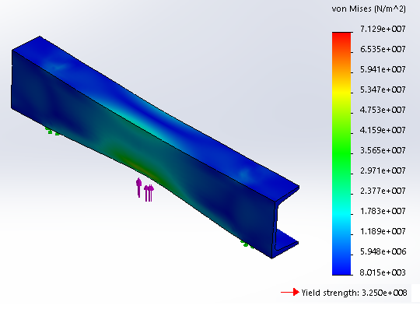
Gambar 3a. Hasil simulasi batang penahan (stress)
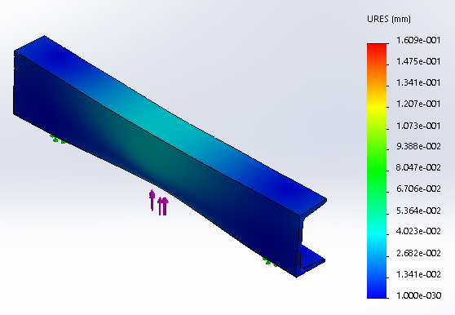
Gambar 3b. Hasil simulasi batang penahan (displacement)
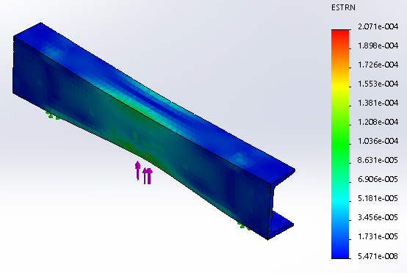 Gambar 3c. Hasil simulasi batang penahan (strain)
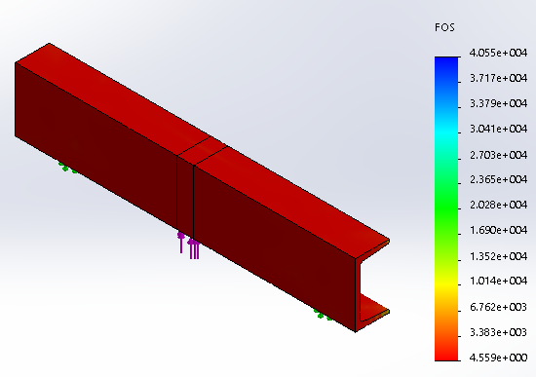
Gambar 3d. Hasil simulasi batang penahan (Safety Factor)
Rekapitulasi hasil simulasi tegangan, displacement, strain dan safety factor seperti terlihat pada tabel 3.
Tabel 3. Nilai hasil simulasi
Ukuran UNP | Stress  (MPa) | Disp  (mm) | Regangan | FOS
65 | 69,4 | 0,162 | 0,00020 | 4,6
75 | 71,2 | 0,161 | 0,00021 | 4,5
80 | 66,2 | 0,118 | 0,00015 | 6,0
Hasil simulasi menunjukan tegangan yang terjadi untuk setiap batang penahan (gambar 4), masih di bawah tegangan yang diizinkan (325 MPa). UNP75 memiliki nilai tegangan terbesar yaitu 71,2 dan UNP80 memiliki nilai tegangan terkecil yaitu sebesar 66,2 MPa. Nilai Tegangan UNP75 lebih besar dibanding UNP65. Hal ini dikarenakan selain tingginya, secara keseluruhan dimensi UNP65 lebih besar dibanding UNP75
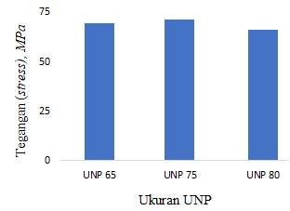
Gambar 4. Grafik hasil simulasi tegangan

Untuk nilai safety factor UNP75 memiliki nilai terendah yaitu 4,5. Nilai safety factor tertinggi terjadi pada UNP80 yaitu sebesar 10. Grafik safety factor terlihat pada gambar 5.

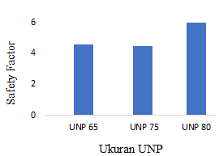
Gambar 5. Grafik hasil simulasi safety factor

- Batang penekan
Batang penekan menggunakan material kanal UNP. Bagian bawahnya menepel plat penekan yang disambung melalui pengelasan (fixed). Bagian atasnya merupakan dudukan dongkrak hidrolik. Batang penekan dan penekan merupakan satu kesatuan. Beban pada batang penahan disimulasikan sebagai beban tekan. Sebagai sumber beban adalah tekanan dongkrak dan penekan dijadikan fixed geometry. Hasil simulasi batang penekan dan penekan seperti terlihat pada gambar 6a-6d.
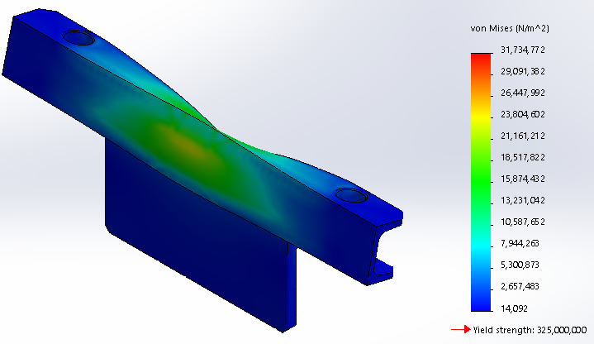
Gambar 6a. Hasil simulasi batang penekan (stress)
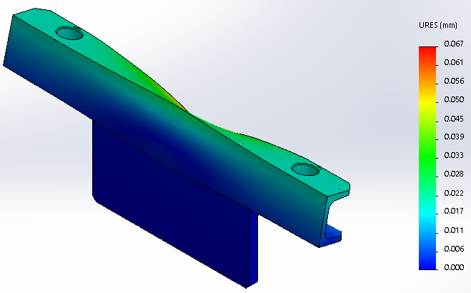
Gambar 6b. Hasil simulasi batang penekan (Displacement)
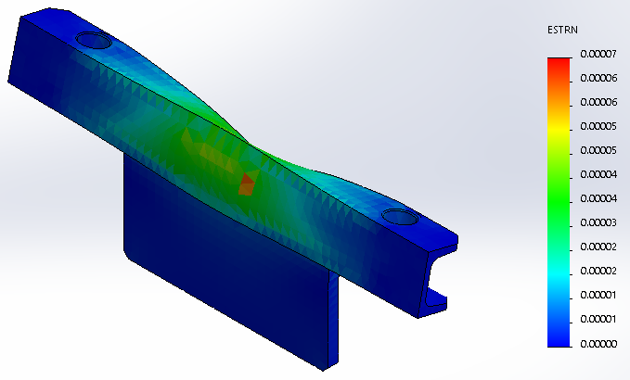
Gambar 6c. Hasil simulasi batang penekan (Strain)
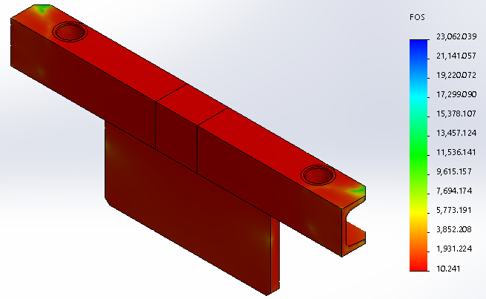
Gambar 6d. Hasil simulasi batang penekan (Safety factor)
Rekapitulasi hasil simulasi tegangan, displacement, strain dan safety factor seperti terlihat pada tabel 4
Tabel 4. Hasil simulasi batang penekan
Ukuran UNP | Stress  (MPa) | Disp  (mm) | Regangan | FOS
50 | 31,7 | 0,067 | 0,00007 | 10,2
65 | 24,7 | 0,070 | 0,00006 | 13,1
75 | 29,8 | 0,089 | 0,00006 | 10,9
Hasil simulasi menunjukan tegangan yang terjadi masih di bawah tegangan yang diizinkan (325 MPa). Semakin tinggi ukuran UNP maka nilai tegangan semakin kecil. Nilai tegangan tertinggi terdapat pada UNP50 yaitu 31,7 MPa sedangkan. Nilai tegangan terkecil terdapat pada UNP 65, yaitu 24,7 MPa lebih lebih kecil dibanding UNP75. Hal ini dikarenakan selain tingginya, secara keseluruhan dimensi UNP65 lebih besar dibanding UNP75. Grafik perbadingan nilai tegangan untuk setiap ukuran UNP seperti terlihat pada gambar 7.
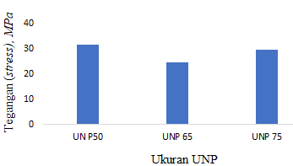
Gambar 7. Grafik hasil simulasi tegangan
UNP65 memiliki nilai safety factor terbesar yaitu 13,1. Nilai safety factor terkecil terjadi pada UNP50 yaitu sebesar 10,2. Meskipun demikian UNP50 memiliki nilai safety factor lebih besar dari 2 sehingga memenuhi kriteria desain. Grafik safety factor terlihat pada gambar 8.
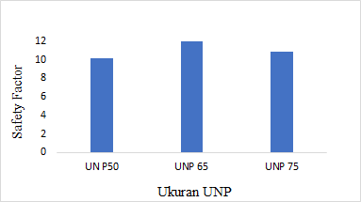
Gambar 8. Grafik hasil simulasi safety factor
- Batang pengarah
Batang pengarah menggunakan pipa yang berfungsi sebagai pengarah gerakan penekan. Bagian bawah terikat pada landasan dan bagian atas terikat pada batang penahan. Beban pada batang pengarah disimulasikan sebagai beban tarik. Bedsar beban yang diterima setiap batang pengarah adalah setengah dari beban batang penahan. Hasil simulasi batang penekan dan penekan seperti terlihat pada gambar 9a-9d.
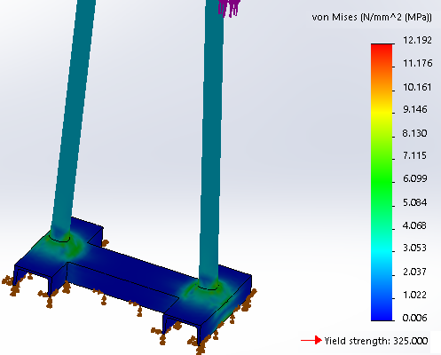
Gambar 9a. Hasil simulasi batang pengarah (stress)
Ukuran pipa | Stress  (MPa) | Disp  (mm) | Regangan | FOS
1/2” | 15,8 | 0,023 | 0,000055 | 20
3/4” | 15,1 | 0,017 | 0,000039 | 21
1” | 12,1 | 0,012 | 0,000030 | 26
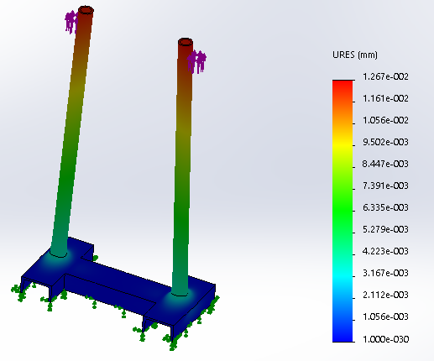Gambar 9b. Hasil simulasi batang pengarah (displacement)
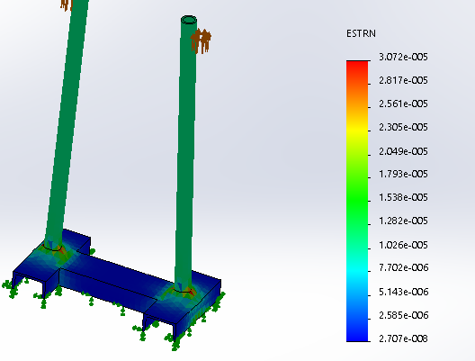
Gambar 9c. Hasil simulasi batang pengarah (strain)

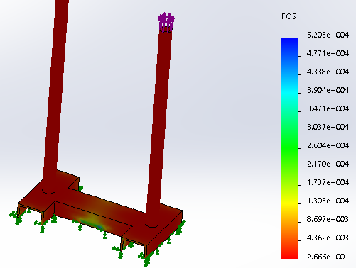
Gambar 9d. Hasil simulasi batang pengarah (safety factor)
Rekapitulasi hasil simulasi tegangan, displacement, strain dan safety factor seperti batang pengarah terlihat pada tabel 5. Hasil simulasi menunjukan tegangan yang terjadi jauh di bawah tegangan yang diizinkan (325 MPa). Simulasi menynjukan semakin besar ukuran batang pengarah maka nilai tegangan semakin kecil. Nilai tegangan tertinggi terdapat pada pipa 1/2” yaitu sebesar 15,8 MPa dan nilai tegangan terendah pada batang pengarah 1” yaitu sebesar 12,1 MPa. Grafik perbadingan nilai tegangan untuk setiap ukuran pipa seperti terlihat pada gambar 10
Tabel 5. Hasil simulasi batang pengarah
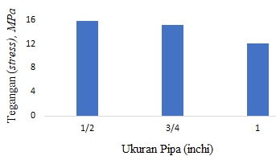
Gambar 10. Grafik hasil simulasi tegangan batang pengarah
Untuk nilai safety factor, pipa 1/2” memiliki nilai terendah yaitu 20. Nilai safety factor terbesar terjadi pada pipa 1” yaitu sebesar 26. Semua pipa memiliki nilai safety factor lebih besar dari 2 sehingga memenuhi kriteria desain. Grafik perbadingan nilai safety factor untuk setiap ukuran pipa seperti terlihat pada gambar 11.
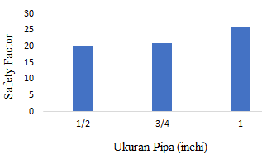
Gambar 11. Grafik hasil simulasi safety factor batang pengarah

- Cetakan
Cetakan terbuat dari plat dengan volume cetakan 220 cm³. proses pencetakan komposit menggunakan tekanan 10 kg/cm². Dalam simulasi tebal plat model cetakan menggunakan variasi 8 mm, 10 mm dan 12 mm. Hasil simulasi cetakan seperti terlihat pada gambar 12a-12d.
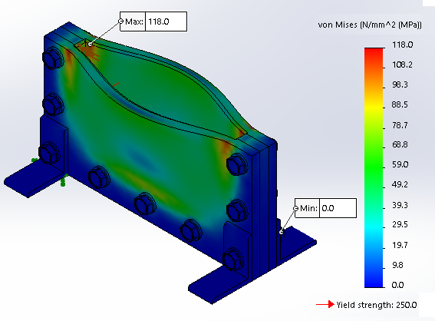
Gambar 12a. Hasil simulasi cetakan (stress)

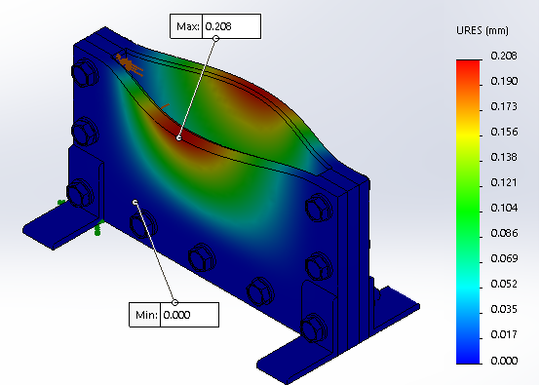
Gambar 12b. Hasil simulasi cetakan (displacement)

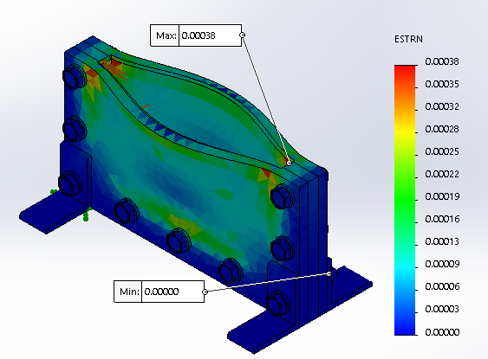Gambar 12c. Hasil simulasi cetakan (strain)
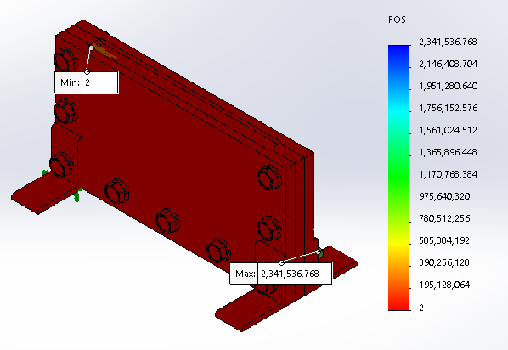
Gambar 12d. Hasil simulasi cetakan (Safety factor)
Rekapitulasi hasil simulasi cetakan tegangan, displacement, strain dan safety factor seperti batang pengarah terlihat pada tabel 6
Ukuran plat | Stress  (MPa) | Disp  (mm) | Regangan | FOS
8 mm | 185 | 0,39 | 0,00065 | 1,3
10 mm | 118 | 0,21 | 0,00039 | 2
12 mm | 82 | 0,12 | 0,00028 | 3
Hasil simulasi menunjukan tegangan yang terjadi masih di bawah tegangan yang diizinkan (250 MPa). Semakin tebal ukuran plat maka nilai tegangan semakin kecil. Nilai tegangan tertinggi terdapat pada cetakan dengan tebal plat 8 mm yaitu 185 MPa. sedangkan nilai tegangan terkecil terdapat pada cetakan dengan tebal plat 12 mm. Grafik perbadingan nilai tegangan untuk setiap ukuran plat seperti terlihat pada gambar 13.
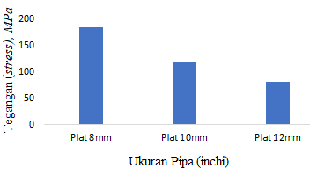
Gambar 13. Grafik hasil simulasi tegangan cetakan
Untuk nilai safety factor, plat 8 mm memiliki nilai terendah yaitu 1,3. Nilai safety factor terbesar terdapat pada plat 12mm yaitu sebesar 3. Hanya plat 12 mm yang memiliki nilai safety factor lebih besar dari 2 atau yang memenuhi kriteria desain. Grafik perbadingan nilai safety factor untuk setiap ukuran pipa seperti terlihat pada gambar 14.
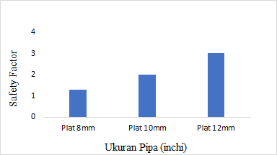
Gambar 13. Grafik hasil simulasi tegangan cetakan
- Kesimpulan
Dari hasil dan pembahasan dapat disimpulkan bahwa batang penahan yang dipilih adalah UNP 65 dengan nilai tegangan maksimum 69,4 MPa, dan safety factor 4,6. Batang penekan menggunakan UNP 50 dengan tegangan 31,7 MPa, dan safety factor 10,2. Batang pengarah menggunakan pipa 1/2” dengan nilai tegangan maksimum15,8 MPa, dan safety factor 20. Cetakan menggunakan plat dengan 12 mm dengan nilai tegangan 82 MPa dan safety factor 3. Jika tidak ada proses finishing pada produk hasil cetak, selain displacement perlu dipertimbangkan pengaruh temperatur terhadap pemuaian cetakan karena hal ini akan berpengaruh terhadap dimensi akhir produk cetak.
Ucapan Terima Kasih

Terima kasih disampaikan kepada LPPM Universitas Ibn Khaldun Bogor yang telah memberikan bantuan dana penelitian dan kepada kepala Laboratorium Manufaktur Program Studi Teknik Mesin sebagai tempat dilaksanakannya penelitian ini..
Referensi

[1] W. D. Calister and D. G. Rethwisch, Fundamentals of Materials Science and Engineering, 5th ed. New York-USA: John Wiley & Sons, 2001.
[2] S. A. Saptari, E. Sanjaya, and A. I. Ghufran, “Pengujian Tingkat Kekerasan Bahan Komposit Serbuk Kayu dengan Matrik Resin Epoksi,” J. Al-Fiziya, vol. 9, no. 2, pp. 74–80, 2016.
[3] S. Rimdusit, S. Damrongsakkul, P. Wongmanit, D. Saramas, and S. Tiptipakorn, “Characterization of coconut fiber-filled polyvinyl chloride/acrylonitrile styrene acrylate blends,” J. Reinf. Plast. Compos., vol. 30, no. 20, pp. 1691–1702, 2011.
[4] K. Yue, L. Wang, J. Xia, Y. Zhang, Z. Chen, and W. Liu, “Experimental research on mechanical properties of laminated poplar wood veneer/plastic sheet composites,” Wood Fiber Sci., vol. 51, no. 3, pp. 1–12, 2019.
[5] A. Hidayat, H. Yudo, and P. Manik, “Analisa Teknis Komposit Sandwich Berpenguat Serat Daun Nanas Dengan Core Serbuk Gergaji Kayu Sengon Laut Ditinjau Dari Kekuatan Tekuk Dan Impak,” J. Tek. Perkapalan, vol. 4, no. 1, pp. 265–273, 2016.
[6] S. Slamet, “Karakterisasi Komposit Dari Serbuk Gergaji Kayu ( Sawdust ) Dengan Proses Hotpress Sebagai Bahan Baku Papan Partikel,” in Prosiding Seminar Nasional Sains dan teknologi, SNST ke-4, 2013, pp. 1–9.
[7] H. Nurwendi, I. N. Simpen, and I. M. S. Negara, “Sintesis Komposit Selulosa Serbuk Gergaji Kayu Kamper-Limbah Plastik Ldpe (Low Density Poliethylene) Dengan Reagen Fenton Sebagai Agen Pengkopling,” J. Kim., vol. 10, no. 1, pp. 89–95, 2016.
[8] L. Gurau and N. Ayrilmis, “Effect of raw material composition of wood plastic composites on surface roughness parameter evaluated with a robust filtering method,” J. Thermoplast. Compos. Mater., vol. 20, no. 10, pp. 1–15, 2018.
[9] A. K. Bledzki, A. A. Mamun, and Jü. Volk, “Barley husk and coconut shell reinforced polypropylene: The effect fibre physical, chemical and surface properties,” Compos. Sci. Technol., vol. 70, pp. 840–846, 2010.
[10] I. Yudhyadi and N. H. Sari, “Analisa Kekuatan Impact Komposit Polyester Diperkuat Serat Pandan Wangi dengan Pengisi Serbuk Gergaji Kayu,” J. Energi dan Manufaktur, vol. 6, no. 2, pp. 129–134, 2013.
[11] D. Zafiaanisa, A. Finawan, and Azhar, “Rancang Bangun Alat Pengepres Serbuk Kayu Menjadi Briket Menggunakan Sistem Kontrol Elektro Pneumatik,” J. TEKTRO, vol. 2, no. 2, pp. 18–23, 2018.
[12] A. Arendra and S. Akhmad, “Rancang Bangun Mesin Hot Press untuk Recycle Plastik HDPE dan Karakterisasi Pengaruh Temperatur Pemanasan Waktu Pemanasan dan Temperatur Pembukaan terhadap Cacat Flashing Cacat Warpage dan Konsumsi Energi Pencetakan,” J. Ilm. Rekayasa, vol. 10, no. 2, pp. 108–115, 2017.
[13] S. Akhmad, I. Lumintu, and A. Arendra, “Development of Hot Press Molding for HDPE Recycling and Process Characterization,” in International Conference on Science and Technology (ICST 2018), 2018, pp. 925–928.
[14] M. Widodo, T. Setiawan, Sudaryono, and S. Islam, “Peningkatan Kualitas Komposit Serat Limbah Pemintalan Kapas Melalui Proses Pengepresan Menggunakan Prototipe Mesin Kempa Panas (Hot Press),” Arena Tekst., vol. 34, no. 1, pp. 7–14, 2019.
[15] I. Mawardi, Hasrin, and Hanif, “Analisis Kualitas Produk dengan Pengaturan Parameter Temperatur Injeksi Material Plastik Polypropylene (PP) Pada Proses Injection Molding,” Malikusasaleh Ind. Eng. Journal, MIEJ, vol. 4, no. 2, pp. 30–35, 2015.
[16] A. Ratmanto, W. W. Raharjo, and T. Triyono, “Pengaruh Tekanan Pengepresan Terhadap Kekuatan Bending Komposit rHDPE Cantula,” in Prosiding Seminar nasional dan teknologi, SNST ke-6, 2016, p. 50.
[17] W. Saputra, K. Diharjo, and W. W. Raharjo, “Pengaruh Tekanan Pengepresan Terhadap Kekuatan Geser Tekan Dan Bending Komposit Limbah Kertas Hvs-Sekam Padi,” J. Kaji. Teknol., vol. 9, no. 2, pp. 127–133, 2013.
[18] K. A. Widi and L. D. Ekasari, “Studi Analisa Pengembangan Produk Limbah Plastik Berbasis Tekanan Teknologi Injection Moulding,” Flywheel, vol. 8, no. 2, pp. 14–18, 2017.
[19] M. Dahlan, B. Gunawan, and S. Slamet, “Aplikasi PLC Sebagai Sistem Kontrol Pada Mesin Press Dengan Sistem Pneumatik Untuk Pembuatan Paving Blok,” in Prosiding Seminar Nasional Sains dan Teknologi, SNST ke-5, 2014, pp. 6–11.

